**De :** direction infosourds <direction@infosourds.be>   
**Envoyé :** vendredi 29 mars 2019 13:54  
**À :** Duchenne Véronique <Veronique.Duchenne@minsoc.fed.be>  
**Cc :** ADNET Thierry <tadnet@ffsb.be>; SISB infosourds <sisb@infosourds.be>  
**Objet :** RE: conférence au Parlement Fédéral avec le soutien du Ministre Kris Peeters

Chère Véronique,

J’accuse bonne réception de la demande d’interprétation pour le 5 avril prochain qui sera soumise aux interprètes indépendants.

En effet, le nouveau cadre légal de la COCOF, ne nous permet plus d’utiliser nos interprètes salariés pour des demandes émanant de personnes morales. Ce point est explicité dans notre mémorandum (ci-joint). Dès lors, nous ne pouvons pas utiliser nos interprètes salariés.

Je reste disponible pour plus d’informations.

Bien à toi

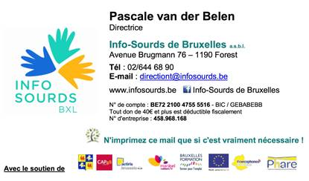

**De :** Duchenne Véronique [<mailto:Veronique.Duchenne@minsoc.fed.be>]   
**Envoyé :** jeudi 28 mars 2019 14:09  
**À :** direction infosourds <[direction@infosourds.be](mailto:direction@infosourds.be)>  
**Cc :** ADNET Thierry <[tadnet@ffsb.be](mailto:tadnet@ffsb.be)>  
**Objet :** conférence au Parlement Fédéral avec le soutien du Ministre Kris Peeters

Bonjour ,

Le 5 avril  prochain, le Ministre Peeters et des chercheurs universitaires organisent une après-midi d’étude sur le thème *Elaboration d’un instrument d’évaluation des besoins de soutien dans les situations de handicap.*

*La réunion aura lieu de 13h à 16h30*

Tous les détails sont ici : <https://hiva.kuleuven.be/nl/nieuws/nieuwsitems/Ontwikkeling-instrument-evaluatie-ondersteuningsbehoeften-handicapsituaties>

***Thierry Adnet de la FFSB souhaiterait y participer et demande une traduction gestuelle. Pouvez-vous l’assurer ?***

Merci de me répondre au plus vite de manière à ce que je puisse rassurer Monsieur.

Bien cordialement,